养脆肉鲩鱼的饲料比是多少，脆肉鲩专用饲料配方技术

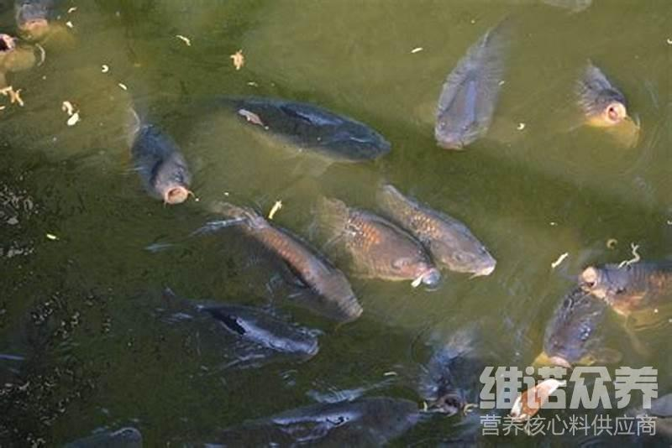
如何养殖脆肉鲩鱼比较好，自己做的脆肉鲩鱼饲料能够促进鱼的生长速度，降低养殖成本，提高饲料利用率，按合理地配比脆肉鲩鱼饲料来投喂，取得背较好的效益，在饲养的过程中，调理好水质也是很重要一部分，再适量地配制脆肉鲩鱼饲料喂养，加快鱼的生长发育，使脆肉鲩鱼肉质鲜美，又大又脆，那么，怎么搭配脆肉鲩鱼饲料配方呢？下面我们一起来学习一下吧！
一、脆肉鲩鱼饲料自配料：
1、蚕豆45.5%，玉米粉10%，次粉12.9%，棉花饼11.0%，豆粕7.8%，菜粕11.0%，磷酸二氢钙1.5%，维诺水产多维0.1%，维诺霉清多矿0.1%.，维诺复合益生菌0.1%。
2、鱼粉10%，小麦粉10%，豆饼35%，蚕蛹粉20%，花生饼20%，进口鸡肉粉4.5%，食盐0.2,维诺水产多维0.1%，维诺霉清多矿0.1%，维诺复合益生菌0.1%。
脆肉鲩鱼饲料配方关键
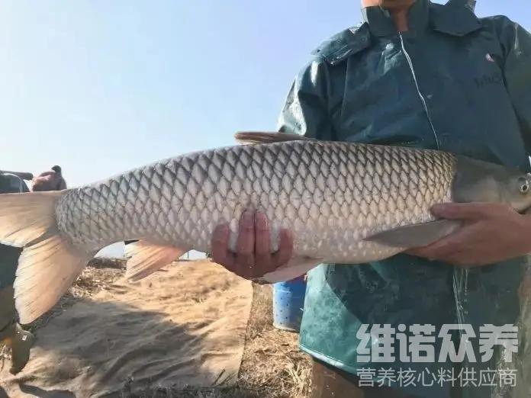
脆肉鲩鱼按照一定的营养比例来配比，针对不同时期的鱼饲料投喂，迅速提高脆肉鲩鱼的营养维生素，使其各种营养成分均衡，增加免疫力，在养殖脆肉鲩鱼的过程中，无论在饲料或者水质方面上，养殖户都应该有一套自己的饲料方案来进行喂养，加大了养殖的效果，还进一步提高脆肉鲩鱼的成活率和生长速度，添加水产多维补充多种营养维生素，促生长，减少疾病的各种应激，复合益生菌调节肠道菌群的发生，降低死亡率，提高肠道消化吸收率，提高饲料报酬。
脆肉鲩鱼饲料配方关键​
